Hláska – písmeno T Meno: _________________________

1. Zakrúžkuj obrázky, ktoré 2. Pomenujte obrázky. Vyfarbi slabiku,
začínajú hláskou T. ktorú v slove počuješ.
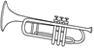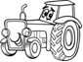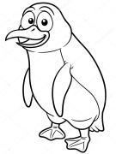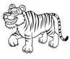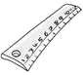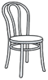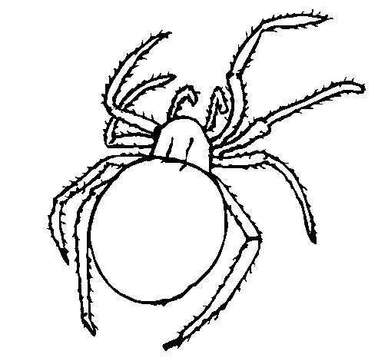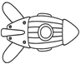
te
to
ta
te
tá
té
ty
ta
te
ti
ut
tu
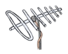
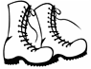

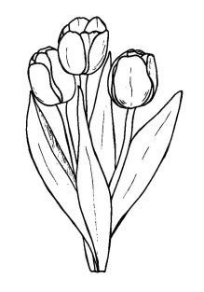

3. Zakrúžkuj v slovách slabiky
4. Skladaj zo slabík slová a čítaj.
lipán
by
tu
pý
blet
bule
ta
peta
te tú to

stopár otecko pustovník
zlatúšik blato kotol teraz
lo
ta
te
plý
pole
pánka
to
var
batohy túlim vesta tento
pestúnka október stodola

5. Píš slová bez chyby
Výlet __________________________________________
Metla __________________________________________
Lopata __________________________________________
Tóno__________________________________________
Vitamíny_________________________________________
Tulipán___________________________________________

6. Precvič si písanie.

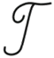

7. Pomenuj si obrázok a napíš prvú slabiku slova.
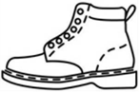
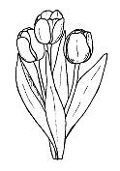
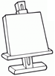
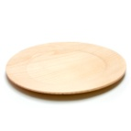

8. Skladaj zo slabík slová. Zložené slová napíš.
li
pánn
to
le
tu
lo

lop
ta
ta
pa

9. Do vety doplň miesto obrázka slovo.
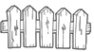
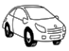
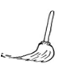
Timo láme . .
Tóno umýva . .
je malá. .
na polici. .

